春浪漫小田原 箱根一日遊～樂遨遊EASY-GO TOUR
(逢周五出發，含專車接送+專屬華語導遊+中餐)~2012.09.29
08:20出発 09:00出発 10:30-11:20
東京巨蛋DOME HOTEL～京王PLAZA HOTEL～小田原城天守閣(50分) ～
11:40-12:40 13:20-14:10 14:30-15:00
～箱根自助餐或日式和風定( 昼食60分)～箱根神社(50分)～蘆之湖海賊船(30分) 15:10-15:30 15:30-16:10 16:20-16:30
～箱根纜車(桃源台～大涌谷) ～大涌谷(40分) ～箱根纜車(大涌谷～早雲山)
17:10-17:50 19:20到着予定 20:00到着予定
～平和公園(40分)～京王PLAZA HOTEL～東京巨蛋DOME HOTEL

※行程會因為交通及現地状況而受影響、請各位理解。
※巨蛋出發無報名客人時従京王廣場飯店發車。
※中文介紹導遊含午餐。
兩大保證:(堅持提供最高品質的旅遊,有別一般的旅遊團體)
1.保證不進免稅店
2.保證車上不販賣雜貨
【小田原城天守閣】小田原是以15世紀治理這塊地方的武將北條氏居住的城堡為基點發展起來的，在17世紀到19世紀的德川時代，作為當時連接江戶（現在的東京）和京都的大動脈──東海道上的驛站，進一步發展擴大。以小田原的象徵──俯瞰市區的天守閣為中心的小田原城址公園是賞梅的名勝景點，每年春天梅花節，吸引著很多的觀光客。另外，還可以觀賞櫻花、藤花、花菖蒲等不同季節的花。
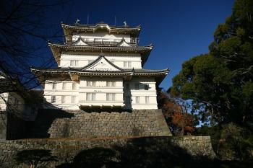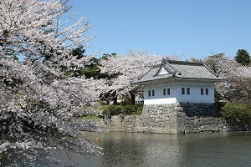

【箱根神社】奈良時代天平寶字元年(757年)，在箱根大神的神諭下，由萬卷上人創建了本神社。之後本神社成為關東地區總鎮守，獲得歷代武將以及往來東海道之間的老百姓的虔誠信仰。廣闊的神社境內可眺望蘆之湖、老杉高聳入雲的參道、一大片滿是姬沙羅的樹林(縣指定記念物)等，四周大自然美景令人目不暇給。
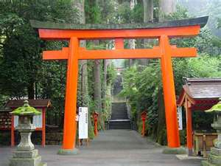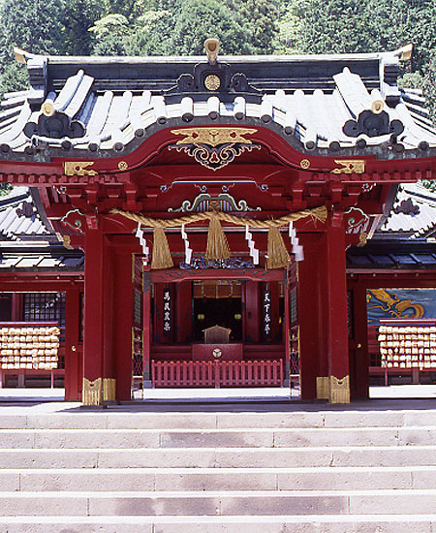
【蘆之湖海賊船】從仿中世紀帆船造型的海賊船上，可以縱情飽覽遠眺風情萬種的四季自然景觀和秀麗雄姿的富士山，暢遊享受夢幻浪漫的蘆之湖觀光遊覽船之旅！天氣晴朗時的富士山美麗景致，更是不容錯過。
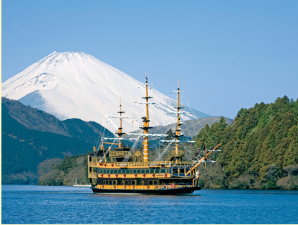
【箱根空中纜車】可以觀賞湛藍的蘆之湖和大涌谷噴出的裊裊火山煙，氣候晴朗時，更能飽覽壯觀的富士山景，從空中盡情享受箱根一帶的秀麗景色。敬請享受從空中俯瞰日本數一數二的絕佳奇景，盡情遨遊在天空中的散步之旅！
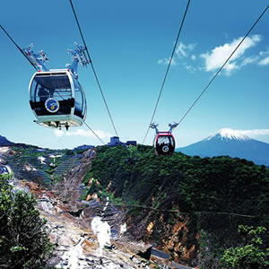

【大涌谷】大涌谷是3000年前上一次箱根山噴發時，在火山口附近形成的區域。大涌谷原本稱為地獄谷但於1876年9月5日，明治天皇・皇后訪問後、改稱為「大涌谷」。 在這地區附近行走會感受到硫磺蒸氣，及大自然的奧秘。舉據說吃了玉子茶屋的溫泉蛋可以延長七年的壽命。 首先雞蛋會被放入一個鐵籠中，放內80度的温泉池煮60分鐘。然後再放進100度的天然蒸氣爐蒸15分鐘，完成後會用纜車被送到幾百米下的小賣店，這個過程也吸引遊客的觀摩。
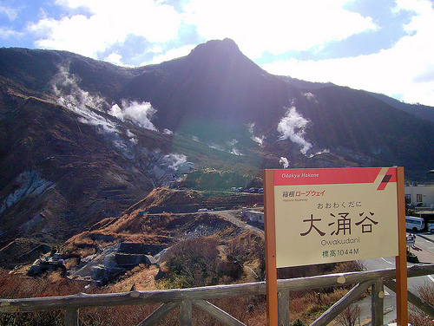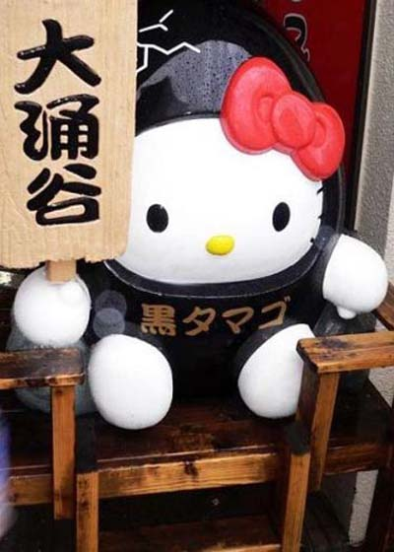
【平和公園】公園範圍敞大，占地萬坪，典型的日式庭園建築、巨型噴水湖泊及小型動物園，廣植各種樹木及花卉，彷如人間美境。這裏也是遠觀富士山的最佳地點，天氣晴朗時，富士山的壯麗景色更可一覽無遺。有名的為一座釋迦牟尼之塔，內部供奉釋迦牟尼的舍利子；這是印度政府為感謝日本援助，而送給日本佛教界的寶物。另有大草鞋等有趣的紀念物可供參觀拍照。
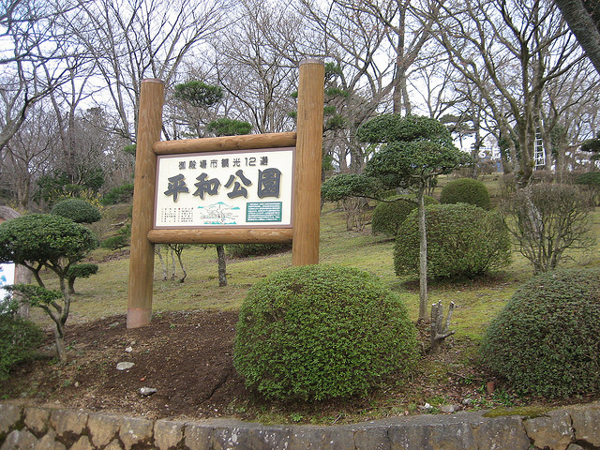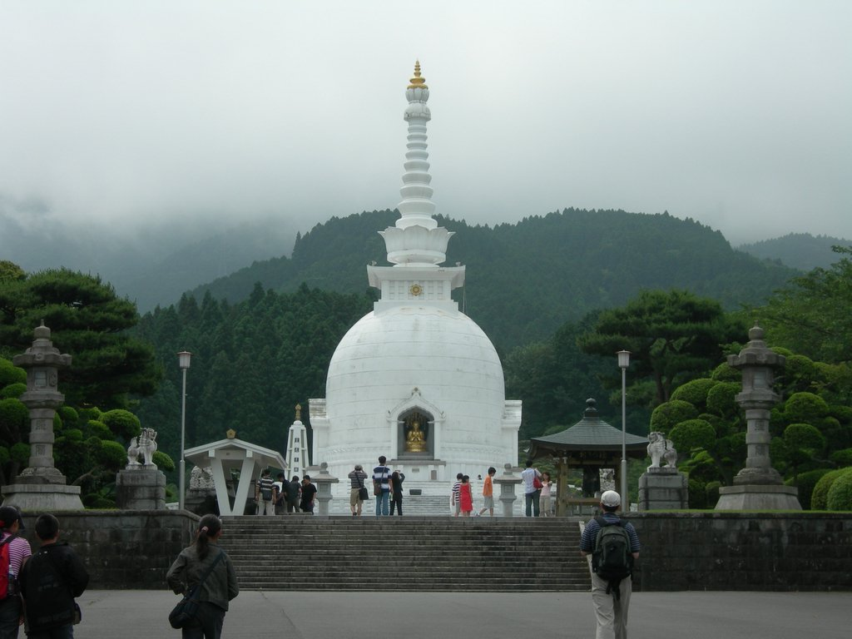
備註：
名稱 |  | 大人及6~11歲兒童 | 小孩  (3~5歲以下含午餐)
春浪漫小田急箱根１日遊 |  | NT. 3800 | NT.3000
出發日期:  為每周五 | ７／２７．８/３．１０．２４．３１  ０９／０７．１４．２１．２８
向陽國際旅行社有限公司交觀甲：6823 品保：1541

TEL :( 02) 2525-5111 FAX :( 02)2581-4479
台北市中山北路二段112號6樓之1

http://www.japan-fans.com.tw
業務代表：吳淑玲 0933-166-031
Mailto：jpn.travel@msa.hinet.net MSN:wusl1221@hotmail.com

